## ****1.分辨****

首先区别下alert、window和伪装对话框：

alert，浏览器弹出框，一般是用来确认某些操作、输入简单的text或用户名、密码等，根据浏览器的不同，弹出框的样式也不一样，不过都是很简单的一个小框。**在firebug中是无法获取到该框的元素的，也就是说alert是不属于网页DOM树的。**如下图所示：   
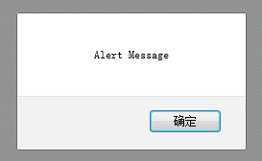   
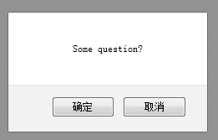   
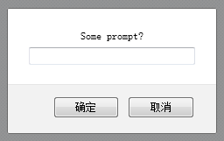

window，浏览器窗口，点击一个链接之后可能会打开一个新的浏览器窗口，跟之前的窗口是平行关系（alert跟窗口是父子关系，或者叫从属关系，alert必须依托于某一个窗口），有自己的地址栏、最大化、最小化按钮等。这个很容易分辨。

div伪装对话框，是通过网页元素伪装成对话框，这种对话框一般比较花哨，内容比较多，而且跟浏览器一看就不是一套，在网页中用firebug能够获取到其的元素，如下图：   
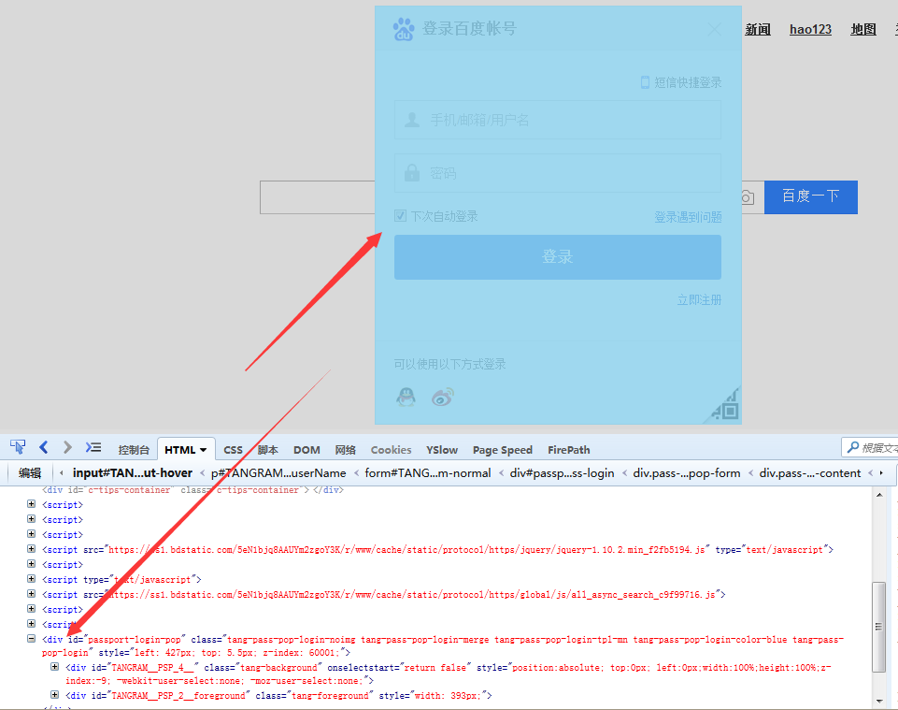

## ****2.alert操作****

针对alert，selenium提供了相应的类来进行处理。

selenium.webdriver.common.alert.**Alert**(driver)

先列出Alert的所有操作：

Alert(driver).accept() # 等同于点击“确认”或“OK”

Alert(driver).dismiss() # 等同于点击“取消”或“Cancel”

Alert(driver).authenticate(username,password) # 验证，针对需要身份验证的alert，目前还没有找到特别合适的示例页面

Alert(driver).send_keys(keysToSend) # 发送文本，对有提交需求的prompt框（上图3）

Alert(driver).text # 获取alert文本内容，对有信息显示的alert框

示例代码：

**示例1：switch_to.alert , accept() , text**

[测试链接http://sahitest.com/demo/alertTest.htm](http://sahitest.com/demo/alertTest.htm)

# -*- coding: utf-8 -*-

from selenium import webdriver

from time import sleep

driver = webdriver.Firefox()

driver.maximize_window()

driver.get('http://sahitest.com/demo/alertTest.htm')

driver.find_element_by_name('b1').click()

a1 = driver.switch_to.alert # 通过switch_to.alert切换到alert

sleep(1)

print a1.text # text属性输出alert的文本

a1.accept() # alert“确认”

sleep(1)

driver.quit()

结果

Alert Message

**示例2：Alert(driver) , dismiss()**

[测试链接http://sahitest.com/demo/confirmTest.htm](http://sahitest.com/demo/confirmTest.htm)

# -*- coding: utf-8 -*-

from selenium import webdriver

from time import sleep

from selenium.webdriver.common.alert import Alert

driver = webdriver.Firefox()

driver.maximize_window()

driver.get('http://sahitest.com/demo/confirmTest.htm')

driver.find_element_by_name('b1').click()

a1 = Alert(driver) # 直接实例化Alert对象

sleep(1)

print a1.text # text属性输出alert的文本

a1.dismiss() # alert“取消”

sleep(1)

driver.quit()

结果

Some question?

**示例3：switch_to.alert , send_keys(keysToSend)**

[测试链接http://sahitest.com/demo/promptTest.htm](http://sahitest.com/demo/promptTest.htm)

# -*- coding: utf-8 -*-

from selenium import webdriver

from time import sleep

driver = webdriver.Firefox()

driver.maximize_window()

driver.get('http://sahitest.com/demo/promptTest.htm')

driver.find_element_by_name('b1').click()

a1 = driver.switch_to.alert # 通过switch_to.alert切换到alert

sleep(1)

print a1.text # text属性输出alert的文本

a1.send_keys('send some words to alert!') # 往prompt型alert中传入字符串

sleep(1)

a1.accept()print driver.find_element_by_name('t1').get_attribute('value')

driver.quit()

结果

Some prompt?send some words to alert!

authenticate(username,password)方法没有找到合适的示例网页，不在这里写示例代码，不过用法是和send_keys一样，不过是传入两个参数而已。并且这种框很少出现，便不做更多研究。

## ****3.window操作****

window类似于alert，不过与原window是平行的，所以只需要切换到新的window上便可以操作该window的元素。

driver.switch_to.**window**(window_handle)

而window是通过window句柄handle来定位的。而selenium提供了两个属性方法来查询window句柄：

driver.current_window_handle   
driver.window_handles

用以上两个属性获取到当前窗口以及所有窗口的句柄，就可以切换到其他的window了。

示例代码：

[测试链接http://sahitest.com/demo/index.htm](http://sahitest.com/demo/index.htm)

# -*- coding: utf-8 -*-

from selenium import webdriver

from time import sleep

from selenium.webdriver.common.alert import Alert

driver = webdriver.Firefox()

driver.maximize_window()

driver.get('http://sahitest.com/demo/index.htm')

current_window = driver.current_window_handle # 获取当前窗口handle name

driver.find_element_by_link_text('Window Open Test With Title').click()

all_windows = driver.window_handles

# 获取所有窗口handle name# 切换window，如果window不是当前window，则切换到该window

for window in all_windows:

if window != current_window:

driver.switch_to.window(window)

print driver.title # 打印该页面title

driver.close()

driver.switch_to.window(current_window)

# 关闭新窗口后切回原窗口，在这里不切回原窗口，是无法操作原窗口元素的，即使你关闭了新窗口

print driver.title # 打印原页面title

driver.quit()

结果：

With Title

Sahi Tests

这里有一些注意事项：

1. 只能通过window的name来切换窗口，但window的name不是你想象的窗口title之类的，而是一串字符串，如‘{976ae257-19be-4b32-a82e-4ba5063ed0a2}’，所以你用title、url之类的想切window是不可能的
2. 关闭了新窗口之后，driver并不会自动跳转回原窗口，而是需要你switch回来，直接去定位窗口元素会报NoSuchElementException

## ****3.div类对话框****

div类对话框是普通的网页元素，通过正常的find_element就可以定位并进行操作。不在这里进行详述。注意设置一定的等待时间，以免还未加载出来便进行下一步操作，造成NoSuchElementException报错。